Участие обучающихся и работников
МБВ(С)ОУ В(С)ОШ № 185
во Всероссийской, массовой лыжной гонкеXXXVIII
«Лыжня России 2020»
8 февраля 2020 года с 09:00 до 14:30 часов на территории акватории Верх-Исетского пруда рядом со спортивной школой Верх-Исетскогорайона прошли соревнования XXXVIII открытой Всероссийской, массовой лыжной гонки «Лыжня России 2020».
Цели и задачи соревнований: популяризация лыжного спорта, пропаганда физической культуры, спорта и здорового образа жизни среди населения, привлечение жителей регулярным занятиям лыжным спортом.
Участие в соревнованиях приняли не только работники и обучающиеся образовательных учреждений района, но, студенты высших и средних специальных учебных заведений, воспитанники спортивных школ, обучающиеся клубов по месту жительства и жители района. Каждое образовательное учреждение выходило на дистанцию по графику. Всего в соревнованиях из школы приняло участие 6 педагогов и 22 обучающихся.
Все участники, подбадривались болельщиками, старались быстрее преодолеть дистанцию. Многие из них показали хорошее время. Борьба была упорной, о чем красноречиво свидетельствуют результаты.
Площадка Уктусская:  юноши  1 место – Большаков Дмитрий  2 место – Расковалов Никита  3 место – Колмыков Егор  девушки  1 место - Мерзлякова Диана  2 место - Гулова Эльмира  3 место - Головина Александра |  | Площадка Бебеля:  юноши  1 место- Молчанов Максим  2 место – Адамович Рома  3 место- Соловьев Леонид  Девушки  1 место Миниахметова Арина  2 место – Акмалетдинова Настя  3 место – Дашдамирова Джамиля
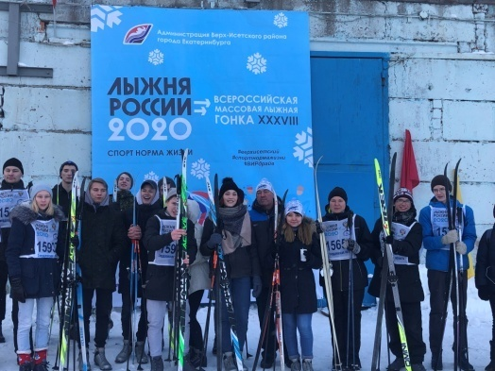 | 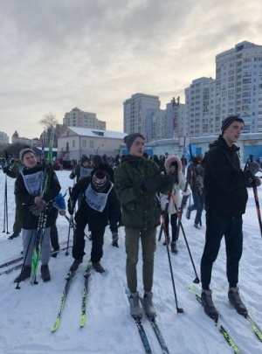 |  | 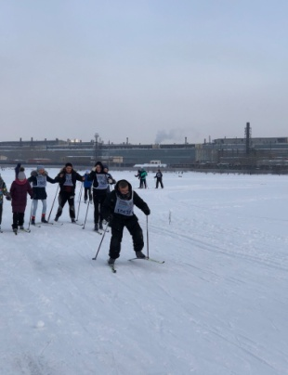
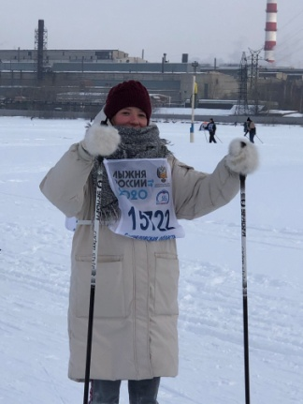 |  |  | 